hjjJurnal BPPK Volume…/2022 Halaman XX-XX [Cambria, 10, regular]
 |  | 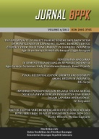
BADAN PENDIDIKAN DAN PELATIHAN KEUANGAN  KEMENTERIAN KEUANGAN REPUBLIK INDONESIA | JURNAL BPPK

PEMANFAATAN PAJAK KENDARAAN BERMOTOR TERHADAP PEMBANGUNAN INFRASTRUKTUR TRANSPORTASI DAERAH DI PROVINSI JAWA BARAT
[Mohammad Windu Darmawan]¹, [Rinni Rodiah Munajatisari]¹
¹ [Pusat Pendidikan dan Pelatihan Kekayaan Negara dan Perimbangan Keuangan, Badan Pendidikan dan Pelatihan Keuangan] Email: [windu.darmawan@kemenkeu.go.id]

INFO ARTIKEL |  | ABSTRAK
SEJARAH ARTIKEL  Diterima Pertama  [dd Mmmm YYYY]  Dinyatakan Dapat Dimuat  [dd Mmmm YYYY] |  | Kemampuan pemerintah daerah dalam memungut pajak dan retribusi sangat dibutuhkan dalam mendukung pembiayaan pembangunan dan pelayanan masyarakat di daerah. Harapan atas pajak daerah dan retribusi daerah yang besar dalam mendukung pembangunan infrastruktur di daerah didorong dengan lahirnya Undang-Undang Nomor 1 Tahun 2022 tentang Hubungan Keuangan Antara Pemerintah Pusat dengan Pemerintahan Daerah (HKPD) yang memperbarui Undang-Undang Nomor 28 Tahun 2009 tentang Pajak Daerah dan Retribusi Daerah (UU PDRD). Dampak dari UU HKPD terhadap unsur pajak daerah dan retribusi daerah pada Penerimaan Asli Daerah (PAD) akan terlihat setelah peraturan daerah terkait Pajak Daerah dan Retribusi Daerah ditetapkan dan diimplementasikan oleh pemerintah daerah mulai tahun 2024, sedangkan untuk Pajak Kendaraan Bermotor (PKB), Bea Balik Nama Kendaraan Bermotor (BBNKB), Opsen PKB dan Opsen BBNKB sesuai dengan Pasal 191 UU HKPD maka akan mulai diterapkan pada 5 Januari 2025. Melalui undang-undang yang berlaku, pemerintah daerah mendapatkan kewenangan fiskal (local taxing power) dalam menghasilkan pendapatan dari pajak maupun retribusi, yang kemudian dapat digunakan untuk membiayai berbagai layanan dan infrastruktur transportasi, seperti angkutan umum, jalan raya, dan fasilitas pendukungnya. Kajian ini bertujuan untuk menjawab apakah local taxing power dapat ditingkatkan untuk pembangunan infrastruktur dan mempengaruhi pertumbuhan ekonomi di daerah. Untuk itu, analisis pengaruh efektivitas pemanfaatan Pajak Kendaraan Bermotor terhadap peningkatan infrastruktur transportasi akan dilakukan melalui analisis deskriptif dengan membandingkan kondisi infrastruktur setelah penerapan undang-undang tentang pajak daerah dan retribusi daerah. Data yang digunakan adalah data panel di Provinsi Jawa barat tahun 2020 - 2023 dengan variabel yang digunakan adalah pendapatan pajak sektor transportasi, data jalan provinsi dan nilai Pendapatan Domestik Regional Bruto (PDRB) tahun 2020-2023. Hasil menunjukkan bahwa (1) perubahan kebijakan PDRD berhasil mendorong PKB (Pajak Kendaraan Bermotor) Tahun 2023, (2) Peningkatan KB berhasil mendorong kesejahteraan masyarakat yang diukur melalui PDRB Provinsi Jawa Barat pada Tahun 2023, (3) kualitas belanja infrastruktur terhadap tingkat kesejahteraan masyarakat yang diukur melalui PDRB Provinsi Jawa Barat pada Tahun 2023.  The ability of local governments to collect taxes and levies is crucial in supporting the financing of regional development and public services. The high expectations placed on regional taxes and levies to support regional infrastructure development are further driven by Law Number 1/2022 concerning the Financial Relations Between the Central Government and Regional Governments (HKPD), which updates Law Number 28/2009 concerning Regional Taxes and Levies (UU PDRD). The impact of the HKPD Law on regional taxes and levies and Original Regional Revenue (PAD) will become apparent after regional regulations on regional taxes and levies are enacted and implemented by regional governments starting in 2024, while for Motor Vehicle Tax (PKB), Motor Vehicle Transfer Fee (BBNKB), PKB Opsen, and BBNKB Opsen, as stipulated in Article 191 of the HKPD Law, will be implemented starting on January 5, 2025. Through the applicable law, regional governments are granted fiscal authority (local taxing power) to generate revenue from taxes and levies, which can then be used to finance various services and infrastructure, such as public transportation, roads, and supporting facilities. This study aims to answer whether local taxing power can be increased for infrastructure development and influence regional economic growth. To this end, an analysis of the impact of the effective utilization of Motor Vehicle Tax on infrastructure improvement will be conducted through descriptive analysis by comparing infrastructure conditions after the implementation of the law on regional taxes and levies. Panel data from West Java Province from 2020 to 2023 will be used, with variables including transportation sector tax revenue, provincial road data, and Gross Regional Domestic Product (GRDP). The results show that (1) changes in PDRD policies have successfully boosted PKB (Motor Vehicle Tax) in 2023, (2) the increase in PKB has successfully driven public welfare as measured by the Gross Regional Domestic Product (GRDP) of West Java Province in 2023, and (3) the quality of infrastructure spending on the level of public welfare as measured by the GRDP of West Java Province in 2023.
KATA KUNCI:
[PKB]
[PDRB]
[Local taxing power]
[Belanja Infrastruktur]
[Transportasi]

- PENDAHULUAN

  - Latar Belakang
Lahirnya Undang-Undang Nomor 1 Tahun 2022 tentang Hubungan Keuangan antara Pemerintah Pusat dan Pemerintahan Daerah atau biasa disebut Undang-Undang HKPD (UU HKPD) telah membawa banyak perubahan bagi peraturan perundangan-undangan yang telah ada sebelumnya, salah satunya Undang-Undang Nomor 28 Tahun 2009 tentang Pajak Daerah dan Retribusi Daerah (UU PDRD) yang disahkan pada tanggal 15 September 2009. UU PDRD menjadi guidance bagi pemerintah daerah dalam mengatur dan memungut pajak serta retribusi daerah. Selanjutnya UU PDRD memberikan kewenangan yang lebih luas kepada pemerintah daerah dalam mengelola keuangan daerah, sekaligus mendorong peningkatan Pendapatan Asli Daerah (PAD). Selain itu, terbitnya UU HKPD diharapkan mampu menyempurnakan dan memberikan solusi dari permasalahan kemampuan pemerintah daerah dalam memungut pajak dan retribusi. Pajak dan retribusi ini kemudian digunakan untuk pembiayaan pembangunan dan pelayanan masyarakat di daerah. Selain mengubah UU PDRD, UU HKPD juga merevisi "Undang-Undang Nomor 33 Tahun 2004 tentang Perimbangan Keuangan antara Pemerintah Pusat dan Pemerintah Daerah. UU HKPD memiliki empat pilar utama sebagai tujuan dari penyusunannya yang terdiri dari penurunan ketimpangan horizontal maupun vertikal, peningkatan kapabilitas local taxing power, peningkatan kualitas belanja dan harmonisasi fiskal pusat dan daerah.
Dampak dari UU HKPD terhadap PAD diharapkan akan terlihat setelah peraturan daerah terkait Pajak Daerah dan Retribusi Daerah ditetapkan dan diimplementasikan oleh pemerintah daerah mulai tahun 2024, sedangkan ketentuan terkait Pajak Kendaraan Bermotor (PKB), Bea Balik Nama Kendaraan Bermotor (BBNKB), Opsen PKB dan Opsen BBNKB sesuai dengan Pasal 191 UU HKPD, mulai diterapkan pada 5 Januari 2025. Oleh karena itu, hingga saat ini penerimaan pajak dan retribusi daerah baru dapat diukur melalui implementasi dasar peraturan existing yang ada di dalam UU PDRD.

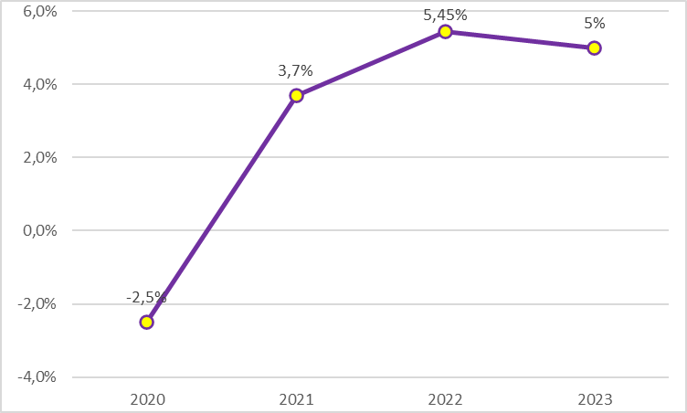
Sumber: jabarprov.go.id, diolah penulis (2024)
Grafik 1. Pertumbuhan Ekonomi di Provinsi Jawa Barat Tahun 2020-2023

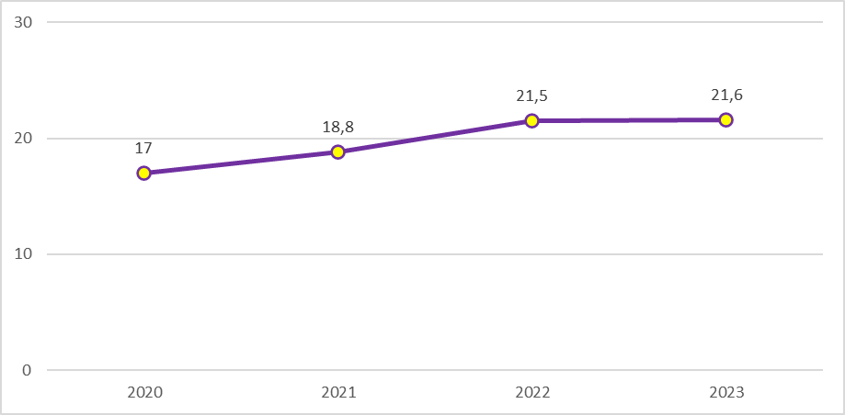
Sumber: jabarprov.go.id, diolah penulis (2024)
Grafik 2. Penerimaan Perpajakan Provinsi Jawa Barat 2020-2023
Kedua grafik di atas menunjukkan bahwa terdapat tren positif dari pengelolaan fiskal di daerah, namun masih terdapat gap fiskal yang perlu ditutup untuk mencapai kemandirian fiskal daerah. UU PDRD yang disempurnakan oleh UU HKPD disusun dengan tujuan untuk memberikan regulasi, bagi pemerintah pusat bersama dengan pemerintah daerah untuk meningkatkan kemandirian fiskal daerah dan menghadirkan pelayanan publik yang lebih berkualitas. Peningkatan local taxing power yang menjadi satu dari empat pilar utama dalam UU HKPD dilakukan dengan memberikan wewenang fiskal kepada pemerintah daerah dalam menghasilkan pendapatan dari pajak maupun retribusi, yang kemudian dapat digunakan untuk membiayai berbagai layanan dasar dan infrastruktur, seperti pasar, sekolah, rumah sakit, jalan raya, dan sentra parkir. Kemudian, local taxing power ini juga dapat digunakan pemerintah untuk mendukung kegiatan ekonomi lokal dan menciptakan lapangan kerja. Pada akhirnya, dengan memiliki tingkat otonomi yang tinggi dalam mengenakan dan mengumpulkan pajak dan retribusi, pemerintah daerah dapat lebih responsif terhadap kebutuhan masyarakat dan memberikan pelayanan publik yang lebih berkualitas.
Terdapat beberapa teori yang menjadi dasar dalam kajian kali ini, di antaranya adalah teori pendapatan publik (Public Revenue Theory) yang ditemukan oleh Stiglitz, J.E. (2000), teori perencanaan pembangunan (Development Planning Theory) yang dicetuskan oleh Todaro, M.P., & Smith, S.C. (2015), dan teori ekonomi regional (regional economics theory) yang dicetuskan oleh Fujita, M., Krugman, P., & Venables, A. (1999). Ketiga teori tersebut memiliki hubungan kausalitas satu sana lain. Pajak Kendaraan Bermotor sebagai salah satu sumber pendapatan publik mempunyai peranan penting dalam pembangunan infrastruktur transportasi yang menjadi kebutuhan publik. Untuk merealisasikan hal tersebut, tentu saja perlu tertuang dalam rencana pembangunan. Apabila hal tersebut telah dilaksanakan, harapannya daerah tersebut akan lebih tumbuh dan berkembang. Untuk mewujudkan hal tersebut, perlu ada regulasi yang memaksa setiap daerah untuk mengalokasikan Pajak Kendaraan Bermotor untuk pembangunan infrastruktur transportasi. Di Indonesia sendiri, terdapat regulasi yang mengatur belanja wajib yang harus dipatuhi oleh setiap daerah. Hal ini diatur dalam UU PDRD, Peraturan Pemerintah Nomor 35 Tahun 2023, dan Peraturan Menteri Keuangan Nomor 24 Tahun 2004.
Jika dibandingkan dengan negara maju seperti Singapura dan Australia, local government atau municipal authority memiliki otonomi yang cukup besar untuk mengenakan dan mengumpulkan pajak dan retribusi seperti Pajak Kendaraan Bermotor (PKB), pajak rumah tangga, pajak properti, pajak bisnis, serta retribusi seperti parkir, pembuangan sampah hingga pembuangan air, sehingga jika dibandingkan kondisi local taxing power yang berjalan di pemerintahan daerah di Indonesia, saat ini dinilai masih belum optimal karena hingga saat ini jumlah pemerintah daerah yang dapat menghasilkan penerimaan perpajakan yang signifikan dan mampu membiayai pengembangan dan pembangunan daerahnya secara mandiri tanpa bergantung dari dana transfer pemerintah pusat masih dapat dihitung dengan jari.
Pertanyaan penting untuk dijawab dalam penelitian ini adalah, apakah local taxing power (terutama melalui Pajak Kendaraan Bermotor) di Indonesia saat ini dinilai masih dapat ditingkatkan terutama untuk pembangunan infrastruktur sebagaimana yang diharapkan oleh Joseph Stiglitz dalam teori pendapatan publik dan Todaro & Smith dalam teori perencanaan pembangunan, karena hingga saat ini hanya sedikit pemerintah daerah yang dapat menghasilkan penerimaan perpajakan yang signifikan dan mampu membiayai pengembangan dan pembangunan daerahnya secara mandiri tanpa bergantung dari dana transfer pemerintah pusat. Masih rendahnya local taxing power di sebagian besar daerah disebabkan oleh beberapa faktor, antara lain masih sangat terbatasnya kewenangan pemerintah daerah dalam menetapkan pajak dan retribusi, kemudian rendahnya tingkat kesadaran masyarakat untuk membayar pajak dan retribusi serta kurangnya efektivitas pengawasan dan pengendalian pajak dan retribusi di daerah. Terdapat 102 pasal terkait pengaturan pajak dan retribusi di daerah dalam UU HKPD yang dapat ditemukan dalam Bab II Pasal 4 sampai dengan Pasal 105. Pasal-pasal ini mengatur mulai dari jenis-jenis pajak dan retribusi di daerah yang telah dirasionalisasi seperti contohnya retribusi jasa umum yang tadinya terdiri dari 15 jenis menjadi 5 retribusi berdasarkan jenis pelayanan yang diberikan, kemudian subjek pajak dan objek pajak yang diperluas dan disesuaikan dengan kebijakan terkini seperti green policy yang memberikan insentif kepada pemilik kendaraan bermotor berbasis energi terbarukan (non-fosil), wajib pajak, tarif-tarif dengan besaran dan skema yang baru yang diharapkan memberikan fleksibilitas fiskal yang lebih baik kepada pemerintah daerah, hingga dukungan yang lebih optimal terhadap dunia usaha seperti insentif tertentu pada Wajib Pajak pelaku usaha mikro dan ultra mikro.
Jika dibandingkan dengan UU PDRD sebelumnya, dalam UU HKPD terdapat beberapa jenis pajak yang dikelola oleh daerah yang direstrukturisasi dan diintegrasikan seperti pajak penerangan jalan, pajak restoran, pajak parkir, pajak hotel, dan pajak hiburan untuk kabupaten atau kota yang digabungkan menjadi Pajak Barang dan Jasa Tertentu (PBJT). Hal ini secara spesifik ditujukan untuk mengurangi proses administratif, compliance cost, serta optimalisasi pemungutan yang selain meringankan beban birokrasi di sisi beban kerja dan biaya pegawai, juga secara paralel akan meningkatkan kemudahan berusaha bagi masyarakat dan calon investor. Selain itu, terdapat skema opsen, yaitu pungutan tambahan pajak menurut persentase tertentu yang didorong untuk mengoptimalkan skema bagi hasil sekaligus fine tuning penyesuaian kewenangan antara pemerintah pusat dengan pemerintah daerah. Skema opsen ini diharapkan akan meningkatkan penerimaan khususnya untuk kabupaten dan kota sekaligus memperluas basis pajak yang akan meningkatkan sustainabilitas penerimaan di masa depan.
Wardhana, Kharisma dan Hanifah (2019) dalam studinya menyimpulkan, adanya pembangunan infrastruktur akan mempengaruhi secara signifikan pertumbuhan ekonomi di daerah tersebut. Infrastruktur seperti jalan yang baik, pasar, terminal, bandara dan pelabuhan sangat vital dalam mendorong pertumbuhan ekonomi daerah. Siregar (2021) mengukur bahwa variabel pajak daerah dari Pajak Kendaraan Bermotor (PKB) mempengaruhi dengan signifikan terhadap peningkatan infrastruktur jalan di daerah tersebut, sedangkan Husaini dan Junoasmono (2017) menemukan bahwa kualitas infrastruktur yang baik dan terintegrasi perencanaannya selain akan mendorong pertumbuhan ekonomi juga akan mampu mempersiapkan daerah dalam menghadapi peningkatan beban infrastruktur yang akan terjadi di masa depan.
Penelitian-penelitian terdahulu secara umum menunjukkan bahwa pembangunan infrastruktur di daerah berpengaruh secara signifikan terhadap kesejahteraan masyarakat, namun dukungan program dari pemerintah daerah dinilai belum signifikan. Terkait dengan kebutuhan tersebut, pertanyaan penting yang perlu diajukan adalah bagaimanakah upaya pemerintah pusat mendorong pembangunan infrastruktur tersebut dan sejauh apa respon dari pemerintah daerah dalam memanfaatkan regulasi dan kebijakan yang disiapkan oleh pemerintah pusat dalam merencanakan dan melaksanakan pembangunan infrastruktur secara lebih efektif untuk mencapai tingkat kesejahteraan masyarakat yang diharapkan. Sejauh ini penelitian-penelitian yang mencoba menganalisis bagaimana mengukur pengaruh efektivitas pemanfaatan Pajak Kendaraan Bermotor terhadap peningkatan infrastruktur belum banyak dilakukan. Oleh karena itu, penelitian ini akan menganalisis faktor-faktor yang dapat digunakan untuk mengukur indikator pemanfaatan Pajak Kendaraan Bermotor dan kualitas pembangunan infrastruktur dampaknya terhadap kesejahteraan masyarakat di sebuah wilayah.
Dalam penelitian ini, ditetapkan Provinsi Jawa Barat sebagai locus penelitian. Pemilihan tersebut didasarkan pada ketersediaan data yang dibutuhkan untuk mendukung pelaksanaan penelitian. Selain itu, Provinsi Jawa Barat pada triwulan II Tahun 2024 menunjukan pertumbuhan yang positif, yakni sebesar 4,95% (yoy). Angka tersebut memang lebih rendah apabila dibandingkan dengan pertumbuhan ekonomi nasional yang berada pada 5,05%, namun dengan capaian tersebut, Provinsi Jawa Barat berada di posisi kedua (lingkup Pulau Jawa) dengan kontribusi PDRB ADHB sebesar 22,64%.

- KERANGKA TEORITIS DAN PENGEMBANGAN HIPOTESIS
  - Landasan Teori
Pada bagian Pendahuluan, disebutkan bahwa penelitian ini menganalisis faktor-faktor yang dapat digunakan untuk mengukur indikator pemanfaatan Pajak Kendaraan Bermotor dan kualitas pembangunan infrastruktur dampaknya terhadap kesejahteraan masyarakat di Provinsi Jawa Barat. Pada subbagian ini akan dipaparkan beberapa teori yang berkaitan dengan penelitian ini, yakni teori ekonomi regional (regional economics theory) yang dicetuskan oleh Fujita et al. (1999). Teori tersebut mengkaji bagaimana distribusi geografis dari kegiatan ekonomi dapat dipengaruhi oleh infrastruktur. Kemudian, pajak kendaraan yang digunakan untuk membangun jalan dan jembatan, misalnya, dapat mempengaruhi pola pertumbuhan dan perkembangan regional.
Terdapat 2 (dua) variabel utama yang mempengaruhi pertumbuhan ekonomi regional, yakni perencanaan pembangunan dan pendapatan publik dari daerah tersebut. Teori Perencanaan Pembangunan (Development Planning Theory) yang dicetuskan oleh Todaro, M.P., & Smith, S.C. (2015); memfokuskan pada bagaimana perencanaan pembangunan dapat diarahkan untuk mencapai tujuan-tujuan spesifik seperti pembangunan infrastruktur. Pajak kendaraan sebagai sumber pendanaan bisa menjadi bagian dari strategi perencanaan pembangunan yang lebih luas, sedangkan Teori Pendapatan Publik (Public Revenue Theory) yang ditemukan oleh Stiglitz, J.E. (2000) menyatakan bahwa sumber pendapatan publik, termasuk pajak kendaraan, memiliki peran yang penting dalam mendanai kebutuhan publik. Efektivitas pemanfaatan pajak kendaraan dalam pembangunan infrastruktur dapat dilihat dari bagaimana jenis pendapatan ini dialokasikan dan dikelola untuk memenuhi kebutuhan infrastruktur.
  - Dasar Hukum
- Pajak Kendaraan Bermotor dalam Kerangka Pajak Daerah
Secara umum, pengertian pajak menurut Mardiasmo (2018) adalah “iuran rakyat kepada negara berdasarkan undang-undang (yang dapat dipaksakan) dengan tidak mendapat jasa timbal (kontraprestasi) yang langsung dapat ditunjukkan dan yang digunakan untuk membayar pengeluaran umum." Menurut lembaga pemungutnya, pajak dibedakan menjadi 2 (dua) jenis, yakni:
- Pajak pusat, merupakan "pajak yang dipungut oleh pemerintah pusat dan digunakan untuk membiayai rumah tangga negara.”
- Pajak daerah, merupakan "pajak yang dipungut oleh pemerintah daerah dan digunakan untuk membiayai rumah tangga daerah."
Berdasarkan Pasal 1 Angka 21 UU HKPD, pajak daerah adalah kontribusi wajib kepada Daerah yang terutang oleh orang pribadi atau badan yang bersifat memaksa berdasarkan Undang-Undang, dengan tidak mendapatkan imbalan secara langsung dan digunakan untuk keperluan Daerah bagi sebesar-besarnya kemakmuran rakyat. Dalam melakukan pemungutan pajak di daerah, pemerintah daerah berpedoman pada:
- Undang-Undang Nomor 28 Tahun 2009 tentang Pajak Daerah dan Retribusi Daerah yang diperbaharui dengan Undang-Undang Nomor 1 Tahun 2022 tentang Hubungan Keuangan Antara Pemerintah Pusat dan Pemerintahan Daerah;
- Peraturan Pemerintah Nomor 35 Tahun 2023 tentang Ketentuan Umum Pajak Daerah dan Retribusi Daerah; dan
- Peraturan Daerah setempat.
Jenis-jenis pajak daerah menurut Pasal 2 Peraturan Pemerintah Nomor 35 Tahun 2023 tentang Ketentuan Umum Pajak Daerah dan Retribusi Daerah, terdiri atas pajak provinsi dan pajak kabupaten/kota yang masing-masing dibedakan untuk pajak yang dipungut berdasarkan penetapan Kepala Daerah dan yang dipungut berdasarkan penghitungan sendiri. Hal ini berbeda dengan ketentuan sebelumnya yang diatur dalam UU PDRD yang hanya membedakan jenis pajak daerah menjadi pajak provinsi dan pajak kabupaten/kota.
Pajak provinsi menurut UU PDRD, terdiri dari Pajak Kendaraan Bermotor, Bea Balik Nama Kendaraan Bermotor, Pajak Bahan Bakar Kendaraan Bermotor, Pajak Air Permukaan, dan Pajak Rokok, sedangkan menurut Peraturan Pemerintah Nomor 35 Tahun 2023 tentang Ketentuan Umum Pajak Daerah dan Retribusi Daerah, pajak provinsi dibedakan menjadi pajak yang dipungut berdasarkan penetapan Kepala Daerah (Pajak Kendaraan Bermotor, Bea Balik Nama Kendaraan Bermotor, Pajak Alat Berat, dan Pajak Air Permukaan) dan pajak yang dipungut berdasarkan penghitungan sendiri oleh Wajib Pajak (Pajak Bahan Bakar Kendaraan Bermotor, Pajak Rokok, dan Opsen Pajak MBLB).
Menurut UU PDRD, pajak kabupaten/kota terdiri dari Pajak Hotel, Pajak Restoran, Pajak Hiburan, Pajak Reklame, Pajak Penerangan Jalan, Pajak Mineral Bukan Logam dan Batuan, Pajak Parkir, Pajak Air Tanah, Pajak Sarang Burung Walet, Pajak Bumi dan Bangunan Perdesaan dan Perkotaan; dan Bea Perolehan Hak atas Tanah dan Bangunan, sedangkan sedangkan menurut Peraturan Pemerintah Nomor 35 Tahun 2023 tentang Ketentuan Umum Pajak Daerah dan Retribusi Daerah, pajak kabupaten/kota dibedakan menjadi pajak yang dipungut berdasarkan penetapan Kepala Daerah (Pajak Bumi dan Bangunan Perdesaan dan Perkotaan (PBB-P2), Pajak Reklame, Pajak Air Tanah, Opsen PKB, dan Opsen BBNKB) dan pajak yang dipungut berdasarkan penghitungan sendiri oleh Wajib Pajak (Bea Perolehan Hak atas Tanah dan Bangunan (BPHTB), Pajab Barang dan Jasa Tertentu, Pajak Mineral Bukan Logam dan Batuan, dan Pajak Sarang Burung Walet).
Pajak Kendaraan Bermotor (PKB) adalah pajak yang dipungut atas kepemilikan dan/atau penguasaan kendaraan bermotor. Berdasarkan Tabel 1 di atas, terlihat ada perubahan terkait Pajak Kendaraan Bermotor. Berdasarkan Undang-Undang Nomor 28 Tahun 2009 tentang Pajak Daerah dan Retribusi Daerah, PKB masuk ke dalam kategori pajak provinsi, sedangkan dalam Peraturan Pemerintah Nomor 35 Tahun 2023 tentang Ketentuan Umum Pajak Daerah dan Retribusi Daerah, PKB termasuk ke dalam jenis pajak provinsi yang dipungut berdasarkan penetapan Kepala Daerah.
Subjek dari PKB adalah orang pribadi atau Badan yang memiliki dan/atau menguasai kendaraan bermotor, sedangkan yang menjadi wajib PKB adalah orang pribadi atau Badan yang memiliki Kendaraan Bermotor. Kendaraan bermotor yang menjadi objek PKB adalah "kendaraan yang memiliki roda beserta gandengannya, yang digunakan di semua jenis jalan darat atau kendaraan yang dioperasikan di air yang digerakkan oleh peralatan teknik berupa motor atau peralatan lainnya", namun terdapat beberapa kendaraan yang dikecualikan dari objek PKB, antara lain:
- Kereta api;
- Kendaraan Bermotor yang hanya digunakan untuk keperluan pertahanan dan keamanan negara;
- Kendaraan Bermotor kedutaan, konsulat, perwakilan negara asing dengan asas timbal balik, dan lembaga-lembaga internasional yang memperoleh fasilitas pembebasan Pajak dari Pemerintah;
- Kendaraan Bermotor berbasis energi terbarukan; dan
- Kendaraan Bermotor lainnya yang ditetapkan dengan Perda.
Dasar pengenaan PKB adalah hasil perkalian antara nilai jual kendaraan bermotor dan bobot yang mencerminkan secara relatif tingkat kerusakan jalan dan/atau pencemaran lingkungan akibat penggunaan Kendaraan Bermotor. Khusus untuk kendaraan bermotor di air, dasar pengenaan PKB hanya berdasarkan nilai jual Kendaraan Bermotor. Dasar pengenaan tarif PKB ini digunakan untuk menghitung besaran pokok PKB yang terutang dengan cara dikalikan dengan tarif PKB.
Tarif PKB sendiri mengalami perubahan sejak berlakunya UU HKPD. UU HKPD mengatur batas tertinggi untuk tarif PKB. Setiap pemerintah daerah wajib menyusun dan menetapkan tarif PKB yang berlaku untuk daerahnya. PKB yang terutang dipungut di wilayah daerah tempat kendaraan bermotor tersebut terdaftar.
Secara keseluruhan tarif PKB untuk setiap jenis kendaraan mengalami penurunan, kecuali tarif PKB pada provinsi yang tidak terbagi menjadi kabupaten/kota baik untuk kepemilikan I maupun kepemilikan II. Selain itu, untuk kendaraan listrik berbasis energi terbarukan tidak dikenakan PKB. Hal ini berbeda dengan ketentuan sebelumnya dalam UU PDRD yang menyamakan tarif PKB untuk kendaraan listik berbasis listrik energi terbarukan dengan kendaraan berbahan bakar fosil. Regulasi ini sejalan dengan kebijakan pemerintah yang mendorong untuk penggunaan kendaraan listrik berbasis energi terbarukan.
Selain itu, dengan berlakunya UU HKPD dan Peraturan Pemerintah Nomor 35 Tahun 2023 tentang Ketentuan Umum Pajak Daerah dan Retribusi Daerah, terdapat mekanisme baru dalam pemungutan PKB yakni opsen PKB. Opsen PKB adalah pungutan pajak tambahan menurut persentase tertentu yang dikenakan oleh kabupaten/kota atas pokok PKB sesuai dengan peraturan perundang-undangan. Pemungutan opsen PKB dilakukan secara bersamaan dengan PKB. Adanya ketentuan opsen PKB ini, menyebabkan perubahan porsi pembagian PKB antara provinsi dan kabupaten/kota. Dalam UU PDRD, ketentuan bagi hasil penerimaan PKB adalah 70% (tujuh puluh) untuk provinsi dan 30% (tiga puluh) untuk kabupaten/kota, sedangkan dalam UU HKPD disebutkan bahwa PKB menjadi pajak provinsi dan Opsen PKB menjadi pajak kabupaten/kota.
Hasil penerimaan dari PKB dan Opsen PKB tersebut, wajib dialokasikan paling sedikit 10% (sepuluh persen) untuk pembangunan dan/atau pemeliharaan jalan serta peningkatan moda dan sarana transportasi umum.
- Ketentuan Pajak Kendaraan Bermotor di Provinsi Jawa Barat
Setiap Pemerintah Daerah diberikan kewenangan untuk menyusun peraturan daerah terkait dengan pelaksanaan dari ketentuan pajak daerah dan retribusi daerah yang telah ditetapkan oleh Pemerintah. Peraturan Daerah tersebut kemudian menjadi dasar untuk pemungutan Pajak dan Retribusi Daerah. Hal ini sejalan dengan ketentuan yang di atur dalam Pasal 286 ayat (1) Undang-Undang Nomor 23 tahun 2014 tentang Pemerintah Daerah dan Pasal 94 UU HKPD.
Menindaklanjuti kedua ketentuan tersebut di atas, Pemerintah Daerah Provinsi Jawa Barat menetapkan Peraturan Daerah (Perda) Provinsi Jawa Barat Nomor 9 Tahun 2023 pada tanggal 23 Desember 2023. Dengan berlakunya Perda tersebut, terdapat 2 (dua) perubahan terkait Pajak Kendaraan Bermotor, yakni terkait tarif Pajak Kendaraan Bermotor (PKB) dan ketentuan terkait Opsen PKB.
Berdasarkan ketentuan Pasal 7 ayat (1) dan (2) Perda Provinsi Jawa Barat Nomor 9 Tahun 2023 ditetapkan tarif PKB baik untuk kepemilikan dan/atau penguasaan kendaraan bermotor pertama maupun secara progresif. Apabila dibandingkan dengan tarif PKB pada peraturan sebelumnya (Perda Provinsi Jawa Barat Nomor 13 Tahun 2011 dan Perda Provinsi Jawa Barat Nomor 13 Tahun 2019 tentang Pajak Daerah), dapat dilihat bahwa terjadi penurunan tarif PKB, yang semula 1,75% menjadi 1,12%, namun tarif tersebut belum termasuk besaran Opsen PKB yang harus dibayarkan oleh Wajib Pajak.
Berdasarkan Pasal 83 UU HKPD, tarif Opsen PKB sebesar 66% dari tarif PKB. Berdasarkan perhitungan tersebut, maka tarif Opsen PKB di Provinsi Jawa Barat untuk kepemilikan kendaraan yang pertama yakni sebesar 0,73%. Apabila dilihat secara total keseluruhan, maka beban yang dibayarkan oleh Wajib Pajak akan terjadi peningkatan dari semula 1,75% menjadi 1,85%. Peningkatan total beban wajib pajak pun terjadi untuk kepemilikan kendaraan yang kedua hingga kelima.
Apabila dibandingkan kenaikan tarif PKB dan Opsen PKB antar provinsi di Pulau Jawa, Provinsi Jawa Barat berada di urutan ketiga setelah DKI Jakarta dan Jawa Timur. Adanya peningkatan total beban yang harus dibayar oleh Wajib Pajak diharapkan akan berbanding lurus dengan infrastruktur transportasi di Provinsi Jawa Barat. Tarif PKB yang baru dan Opsen PKB mulai diterapkan di Provinsi Jawa Barat pada Januari 2025. Hal ini sesuai dengan Pasal 119 Perda Provinsi Jawa Barat Nomor 9 Tahun 2023.
- Infrastruktur Transportasi
Untuk memahami arti dari infrastruktur transportasi, maka terlebih dahulu kita memahami pengertian setiap kata. Menurut Grigg, infrastruktur adalah sistem fisik yang menyediakan sarana pengairan, drainase, transportasi, bangunan gedung, dan fasilitas fisik lainnya untuk bisa memenuhi berbagai keperluan dasar manusia, baik kebutuhan ekonomi maupun kebutuhan sosial, sedangkan transportasi berasal dari bahasa latin, yakni transportare yang memiliki arti mengangkat atau membawa. Menurut Miro (2005) transportasi adalah “usaha memindahkan, menggerakan, mengangkut, dan mengalihkan suatu objek dari suatu tempat ke tempat lain dengan menggunakan alat pendukung”. Alat pendukung yang digunakan untuk melakukan proses tersebut bervariasi, tergantung pada bentuk objek yang akan dipindahkan, jarak, serta tujuan perpindahan suatu objek tersebut. Berdasarkan kedua pengertian tersebut, dapat disimpulkan bahwa infrastruktur transportasi adalah sistem dan fasilitas fisik yang digunakan untuk mendukung perpindahan atau mobilisasi orang dan/atau barang dari suatu tempat ke tempat lain dengan tujuan memenuhi kebutuhan ekonomi maupun kebutuhan sosial.
Pembangunan infrastruktur transportasi di Indonesia, hingga saat ini menjadi perhatian penting pemerintah. Hal ini sejalan dengan kebijakan pengembangan infrastruktur transportasi yang tertuang dalam RPJMN 2020-2024. Dalam RPJMN 2020-2024 arah kebijakan dan strategi dalam membangun infrastruktur dan konektivitas berkualitas dan andal dilakukan melalui peningkatan konektivitas darat, laut, dan udara termasuk konektivitas jalan dan kereta api. Fokus pemerintahan terhadap pembangunan infrastruktur ini merupakan bagian dari komitmen pemerintah untuk terus meningkatkan akses serta menghubungkan satu kawasan dengan kawasan lainnya. Selain itu, pemerintah juga menyadari dengan pembangunan infrastruktur transportasi dapat meningkatkan pertumbuhan ekonomi dan pembangunan sosial ekonomi pada suatu daerah tertentu. Hal ini sejalan dengan teori yang disampaikan oleh Ndulu (2005) yang menyatakan bahwa “infrastruktur dapat mempengaruhi pertumbuhan ekonomi”.
Provinsi Jawa Barat merupakan salah satu provinsi di Indonesia yang memiliki pertumbuhan infrastruktur transportasi yang positif. Hal ini ditunjukan salah satunya dengan peningkatan indikator tingkat kemantapan jalan di Provinsi Jawa Barat. Sistem jaringan jalan di wilayah Provinsi Jawa Barat terbagi ke menjadi 3 (tiga) bagian, yakni jaringan jalan nasional, jaringan jalan provinsi, dan jaringan jalan kabupaten/kota. Sesuai dengan ketentuan Pasal 15 Undang-Undang Nomor 38 Tahun 2004 tentang Jalan, wewenang pemerintah provinsi dalam penyelenggaraan jalan adalah sebatas penyelenggaraan jalan provinsi. Wewenang penyelenggaraan jalan provinsi tersebut meliputi pengaturan, pembinaan, pembangunan, dan pengawasan jalan provinsi. Berdasarkan Keputusan Gubernur Jawa Barat Nomor 620/Kep.1086-Rek tanggal 4 November 2016 ditetapkan bahwa jalan yang menjadi kewenangan Provinsi Jawa Barat adalah sepanjang 2.360,58 km. Sejalan ketentuan dalam Pasal 9 ayat (7) Undang-Undang Nomor 2 Tahun 2022 tentang Perubahan Kedua atas Undang-Undang Nomor 38 Tahun 2004 tentang Jalan, bahwa jalan provinsi meliputi:
- Jalan kolektor dalam Sistem Jaringan Jalan primer yang menghubungkan ibukota provinsi dengan ibukota kabupaten/kota yang merupakan jalan kolektor primer 2;
- Jalan kolektor dalam Sistem Jaringan Jalan primer yang menghubungkan antar ibukota kabupaten/kota yang merupakan jalan kolektor 3; dan
- Jalan strategis provinsi yang pembangunannya diprioritaskan untuk melayani kepentingan provinsi berdasarkan pertimbangan untuk membangkitkan pertumbuhan ekonomi, kesejahteraan, dan keamanan.
Jalan kolektor adalah jalan umum yang berfungsi melayani angkutan pengumpul atau pembagi dengan ciri perjalanan jarak sedang, kecepatan rata-rata sedang, dan jumlah jalan masuk dibatasi.
Berdasarkan data yang diperoleh dari Statistik Transportasi Provinsi Jawa Barat, mayoritas kondisi jalan di wilayah Provinsi Jawa Barat masuk ke dalam kategori jalan baik. Kondisi jalan dikategorikan ke dalam 4 (empat) kategori, yakni:
- Jalan Baik, yakni jalan yang dapat dilalui oleh kendaraan dengan kecepatan 60 km/jam dan selama 2 (dua) tahun mendatang tanpa pemeliharaan pada pengerasan jalan.
- Jalan Sedang, yakni jalan yang dapat dilalui oleh kendaraan dengan kecepatan 40-60 km/jam dan selama 1 (satu) tahun mendatang tanpa rehabilitasi pada pengerasan jalan.
- Jalan Rusak, yakni jalan yang dapat dilalui oleh kendaraan dengan kecepatan 20-60 km/jam dan perlu perbaikan pondasi jalan.
- Jalan Rusak Berat, yakni jalan yang dapat dilalui oleh kendaraan dengan kecepatan 0-20 km/jam.
Selain tingkat kemantapan jalan yang menunjukan tren positif, prasarana keselamatan dan keamanan pun menjadi unsur yang diperhatikan dalam pembangunan infrastruktur di Provinsi Jawa Barat. Prasarana keselamatan dan keamanan meliputi petunjuk jalan, penerangan jalan umum, antisilau, pagar ruang milik jalan, pagar keamanan, fasilitas penanganan kecelakaan, fasilitas pengamanan dan penegakan hukum, dan segala sesuatu yang menunjang keselamatan dan keamanan.
  - Penelitian Terdahulu
Berdasarkan studi literatur yang dilakukan, terdapat beberapa penelitian terdahulu yang meneliti terkait hubungan antara pajak, pembangunan infrastruktur dan pertumbuhan ekonomi. Beberapa penelitian yang dijadikan referensi dalam penulisan ini antara lain:
- Karya tulis Husaini, H. W., & Junoasmono, T. yang berjudul “Peran Infrastruktur Jalan Pantura Jawa Dalam Rangka Mendukung Peningkatan Ekonomi Nasional”, dimuat dalam Jurnal HPJI Vol.3 No.1 Januari 2017: 1-10. Berdasarkan hasil penelitian yang tertuang dalam jurnal tersebut, dapat disimpulkan bahwa kualitas infrastruktur yang baik dan terintegrasi perencanaannya, selain akan mendorong pertumbuhan ekonomi juga akan mampu mempersiapkan daerah dalam menghadapi peningkatan beban infrastruktur yang akan terjadi di masa depan.
- Karya tulis Wardhana, A., Kharisma, B., & Hanifah, H. yang berjudul “Infrastruktur dan Pertumbuhan Ekonomi Kabupaten dan Kota Jawa Barat” dimuat dalam E-Jurnal Ekonomi dan Bisnis Universitas Udayana 9.4 tahun 2019: 313-324. Hasil penelitian dalam jurnal tersebut menyimpulkan bahwa fasilitas umum menjadi variabel yang paling besar pengaruhnya terhadap pertumubuhan ekonomi. Infrastruktur fisik seperti panjang jalan sebagai daya dukung tenaga kerja untuk lebih produktif dan dapat meningkatkan pertumbuhan ekonomi.
- Skripsi Siregar, P. S. yang berjudul Analisis Kontribusi Pajak Daerah Bagi Pembangunan Infrastruktur Jalan di Kabupaten Asahan, tahun 2021. Hasil penelitian dalam skripsi tersebut menunjukan bahwa pajak daerah memiliki kontribusi terhadap pembangunan jalan di Kabupaten Asahan. Selain itu, besaran pajak daerah sangat berpengaruh terhadap pembangunan jalan di Kabupaten Asahan. Hal ini terlihat dari besaran pendapatan pajak daerah yang fluktuatif dalam rentang waktu 2010-2019 menyebabkan angka pembangunan jalan di Kabupaten Asahan menjadi mengikuti tren besarnya pendapatan dari pajak daerah.

- METODOLOGI PENELITIAN
  - Kerangka Penelitian dan Hipotesis.
Penulisan kajian akademis ini, antara lain bertujuan untuk mengetahui:
- Dampak perubahan kebijakan PDRD terhadap PKB di Provinsi Jawa Barat;
- Dampak PKB terhadap tingkat kesejahreraan masyarakat di Provinsi Jawa Barat;
- Dampak kualitas belanja infrastruktur transportasi terhadap tingkat kesejahreraan masyarakat di Provinsi Jawa Barat.
Adanya perubahan kebijakan tersebut, dapat diasumsikan akan berpengaruh terhadap PKB serta kualitas belanja infrastruktur transportasi di Provinsi Jawa Barat. Selain itu, asumsi perubahan PKB dan kualitas belanja infrastruktur transportasi, akan berpengaruh terhadap tingkat kesejahreraan masyarakat di Provinsi Jawa Barat. Berdasarkan asumsi tersebut, maka disusun kerangka pemikiran kajian akademis ini dengan hubungan kausalitas antar variabel satu dengan variabel yang lain.
Berdasarkan kerangka penelitian di atas, dapat dirumuskan beberapa hipotesis penelitian, yakni:
H1: Terdapat dampak positif pada PKB Provinsi Jawa Barat setelah berlakunya UU HKPD.
Hipotesis ini menguji dampak berlakunya UU HKPD terhadap PKB Provinsi Jawa Barat. Berlakunya UU HKPD diharapkan dapat mewujudkan local taxing power, sehingga dengan berlakunya UU HKPD diperkirakan akan memberikan dampak positif pada PKB di Provinsi Jawa Barat.
H2: Terdapat hubungan positif antara PKB dan Tingkat Kesejahteraan Masyarakat di wilayah Provinsi Jawa Barat.
Hipotesa ini menguji hubungan antar variabel, dalam hal ini PKB dan Tingkat Kesejahteraan Masyarakat yang menunjukan pergerakan ke arah yang positif, artinya apabila PKB meningkat, maka hal tersebut akan berpengaruh terhadap peningkatan kualitas belanja infrastruktur (terutama infrastruktur transportasi). Peningkatan kualitas belanja tersebut, akan membawa dampak positif terhadap kesejahteraan masyarakat di Provinsi Jawa Barat.
H3: Terdapat hubungan positif antara Kualitas Belanja Infrastruktur Transportasi dan Tingkat Kesejahteraan Masyarakat di wilayah Provinsi Jawa Barat.
Hipotesa ini menguji hubungan antar variable yakni kualitas belanja infrastruktur transportasi dan tingkat kesejahteraan masyarakat yang menujukan ke arah positif, artinya apabila kualitas belanja meningkat, maka hal tersebut akan berpengaruh terhadap peningkatan kesejahteraan masyarakat di Provinsi Jawa Barat. Hipotesa ini didukung dengan penelitian sebelumnya yang menunjukan bahwa ada hubungan yang positif antara peningkatan kualitas belanja infrastruktur terhadap peningkatan kesejahteraan masyarakat.
  - Jenis Penelitian
Penelitian ini dilakukan dengan pendekatan kualitatif deskriptif."Metode penelitian kualitatif deskriptif adalah jenis penelitian yang bertujuan untuk menggambarkan atau menjelaskan suatu fenomena atau situasi secara sistematis dan terinci. Dalam penelitian ini, data dikumpulkan dengan menggunakan instrumen-instrumen pengukuran yang telah terstandar untuk menghasilkan gambaran yang jelas dan komprehensif tentang variabel-variabel yang diamati. Data yang dikumpulkan dalam penelitian ini sering kali berupa angka atau statistik yang kemudian dianalisis secara kualitatif. Proses penelitian kualitatif deskriptif terdiri dari beberapa tahapan penting, seperti review literatur, pemilihan sampel, pengembangan instrumen, pengumpulan data, analisis data, intepretasi hasil, hingga penyusunan laporan. Proses penyusunan penelitian kualitatif deskriptif membutuhkan perencanaan yang matang, penggunaan metodologi yang tepat, dan analisis yang akurat untuk menghasilkan temuan yang dapat dipercaya dan bermanfaat bagi pengembangan pengetahuan dalam bidang yang diteliti (Creswell, 2013).
  - Jenis dan Sumber Data
- Jenis Data
Dalam penelitian ini terdapat 2 (dua) jenis data yang akan digunakan yakni data kuantitatif dan data kualitatif. Data kuantitatif adalah yang berbentuk angka, sedangkan data kualitatif adalah data yang berbentuk kata, kalimat, atau gambar (Sugiyono, 2018). Dalam penelitian ini data kualitatif diperoleh berdasarkan laporan yang diterbitkan oleh Pemerintah Daerah Provinsi Jawa Barat dan hasil wawancara. Wawancara dilakukan dengan terlebih dahulu melakukan identifikasi dan analisis terhadap data kuantitatif yang ada, seperti tren capaian Pajak Kendaraan Bermotor, anggaran pembangunan infrastruktur transportasi, serta pertumbuhan ekonomi di Provinsi Jawa Barat.
- Sumber Data
Menurut Arikunto (2013) "sumber data adalah subjek dimana data diperoleh, sumber data yang tidak tepat mengakibatkan data yang terkumpul tidak relevan." Data yang digunakan dalam penelitian ini menggunakan dua jenis sumber data, yakni:
- Data Primer
Menurut Sugiyono (2018), data primer yaitu sumber data yang langsung memberikan data kepada pengumpulan data. Dalam penelitian ini data primer diperoleh melalui dokumen terkait serta wawancara dengan para pihak dari Badan Pendapatan Daerah dan Badan Perencanaan Pembangunan Daerah.
- Data Sekunder
Menurut Sugiyono (2018), data sekunder yaitu sumber data yang tidak langsung memberikan data kepada pengumpul data. Data sekunder diperoleh dari studi literatur yang relevan dengan penelitian ini.
  - Teknik Pengumpulan Data
Teknik pengumpulan data yang digunakan adalah field research, yaitu penelitian lapangan yang bertujuan mengumpulkan data yang berkaitan dengan variabel penelitian yang digunakan dalam penelitian ini. Pengumpulan data dalam penelitian ini terbagi ke dalam 3 (tiga) tahap yakni:
- Studi Literatur
Studi literatur dilakukan dengan mengumpulkan sejumlah referensi seperti jurnal, kajian ilmiah, artikel, buku dan literatur lainnya yang berkaitan dengan pemanfaatan Pajak Kendaraan Bermotor (PKB) terhadap pembangunan infrastruktur transportasi di daerah.
- Studi Dokumen
Studi dokumen dilakukan dengan melakukan identifikasi dan analisis terhadap dokumen primer dan sekunder yang terkait dengan pemanfaatan Pajak Kendaraan Bermotor (PKB) terhadap pembangunan infrastruktur transportasi di daerah.
- Wawancara
Wawancara yaitu suatu interaksi yang dilakukan oleh dua orang atau lebih dalam suatu pembicaraan untuk mendapatkan keterangan lisan dari orang yang terkait dengan data yang diperlukan dalam penelitian ini. Pada penelitian ini, wawancara dilakukan dengan Analis Pendapatan Daerah pada Badan Pendapatan Daerah dan Analis Pemeriksa Anggaran pada Badan Perencanaan Pembangunan Daerah di Provinsi Jawa Barat.
  - Metode Analisis Data
Metode analisis data yang digunakan dalam penelitian ini mengadopsi tahapan analisis kualitatif sebagaimana yang dikemukakan oleh Miles dan Huberman (1984) yang mengemukakan bahwa terdapat 3 (tiga) tahapan dalam melakukan analisis data kualitatif yang terdiri dari:
- Reduksi Data
Pada tahap pengambilan data, seorang peneliti memperoleh data mentah. Data-data mentah tersebut perlu dilakukan pemilihan, focusing, penyederhanaan, abstraksi, dan pentransformasian, sehingga menjadi lebih relevan dengan tujuan penelitian. Langkah awal yang dilakukan pengkaji dalam kajian ini adalah dengan mengumpulkan data hasil dari studi literatur, studi dokumen, dan wawancara. Tahap selanjutnya pengkaji melakukan pengelompokan sekaligus menganalisis seluruh data kemudian memilah data yang relevan dengan tujuan penelitian.
- Model Data (Data Display)
Pada tahap ini, data disajikan dengan memasukkan data ke dalam kelompok sesuai dengan permasalahannya masing-masing. Dalam penelitian kualitatif data disajikan dalam bentuk teks naratif.
- Kesimpulan
Tahap terakhir dari analisis data kualitatif adalah proses penarikan kesimpulan yang didasarkan pada data yang tersedia.

- HASIL DAN PEMBAHASAN
Berdasarkan hasil analisis data, dampak dari penerapan peraturan daerah tentang pajak daerah dan retribusi daerah di Provinsi Jawa Barat menunjukkan peningkatan yang cukup signifikan sejak tahun 2020 hingga 2023 sebagaimana grafik berikut.

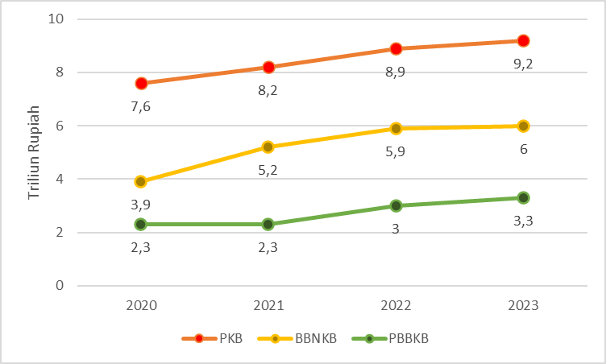
Sumber: jabarprov.go.id, diolah penulis (2024)
Grafik 3. Pendapatan Pajak Sektor Transportasi Provinsi Jawa Barat 2020-2023

Peningkatan pendapatan dari Pajak Kendaraan Bermotor, Bea Balik Nama Kendaraan Bermotor dan Pajak Bahan Bakar Kendaraan Bermotor di Provinsi Jawa Barat yang terus meningkat telah sesuai dengan harapan pemerintah pusat, seperti pada tahun 2023 secara berturut-turut penerimaan Pajak Kendaraan Bermotor (PKB) menyumbang PAD sebesar 42,60%, Bea Balik Nama Kendaraan bermotor (BBNKB) 27,39%, dan Pajak Bahan bakar Kendaraan Bermotor (PBBKB) 15,07%. Besarnya kontribusi PKB terhadap PAD tersebut, sejalan dengan pertumbuhan PKB yang positif. Pertumbuhan pendapatan dari PKB pada tahun 2021 berada di angka 7,89% dan mengalami peningkatan pada tahun 2022 mencapai 8,54%, namun pada tahun 2023 pertumbuhannya menurun di angka 2,58%. Penurunan ini disebabkan oleh turunnya pertumbuhan jumlah kendaraan di Provinsi Jawa Barat pada tahun 2023, walaupun apabila dilihat secara jumlah keseluruhan jumlah kendaraan di Provinsi Jawa Barat mengalami peningkatan.
Jumlah kendaraan bermotor di Provinsi Jawa Barat pada tahun 2020-2023 mengalami peningkatan, namun apabila dilihat dari angka pertumbuhannya mengalami penurunan setiap tahun. Pada tahun 2021, pertumbuhan kendaraan bermotor di Provinsi Jawa Barat mencapai 4,6% dan mengalami penurunan di tahun 2022 dan 2023 menjadi 4,46% dan 2,58%.

Sumber:Jabarprov.go.id, Diolah penulis (2024)
Grafik 4. Perbandingan Pertumbuhan Jumlah Kendaraan dan PKB Provinsi Jawa Barat 2020-2023

Data sebagaimana tersaji pada Grafik 4, menunjukan bahwa pertumbuhan jumlah kendaraan bermotor setiap tahunnya mengalami penurunan. Hal tersebut berdampak pada pertumbuhan PKB. Selain itu, dari Grafik 5 data menunjukan bahwa masih tingginya selisih antara pembayaran pajak dengan total kendaraan terdaftar (DJPb, 2023), tentunya potensi pendapatan pajak di sektor transportasi dapat terus didorong untuk lebih baik. Salah satu faktor yang mampu meningkatkan pendapatan pajak di Daerah terutama Kabupaten/Kota adalah dengan diberlakukannya mekanisme Opsen PKB. Berdasarkan perhitungan Badan Pendapatan Daerah Provinsi Jawa Barat, pada tahun 2025 setiap Kabupaten/Kota akan mengalami peningkatan pendapatan sebanyak 16%. Peningkatan tersebut salah satunya diperoleh dari mekanisme Opsen PKB.
Secara otomatis, dengan meningkatnya pendapatan Daerah, maka besaran alokasi belanja wajib yang didanai dari hasil penerimaan PKB dan Opsen PKB pun akan mengalami peningkatan. Hal ini dikarenakan sesuai ketentuan Pasal 6 Peraturan Menteri Keuangan Nomor 24 Tahun 2024 tentang Tata Cara Penundaan dan/atau Pemotongan Penyaluran Dana Transfer Ke Daerah atas Pemenuhan Belanja Wajib dalam Anggaran Pendapatan Belanja Daerah disebutkan bahwa Pemerintah Daerah wajib menganggarkan belanja wajib dalam APBD dan/atau perubahan APBD salah satunya untuk belanja wajib yang didanai dari hasil penerimaan pajak yang telah ditentukan penggunaannya.
Pemerintah Daerah wajib menganggarkan belanja wajib terkait hasil penerimaan PKB dan Opsen PKB paling rendah 10%. Anggaran tersebut dialokasikan untuk mendanai pembangunan dan/atau pemeliharaan jalan serta peningkatan moda dan sarana transportasi umum. Dalam melaksanakan belanja wajib tersebut dan dalam rangka pembangunan sarana transportasi umum atau infrastruktur transportasi, Pemerintah Daerah dapat berpedoman pada ketentuan Keputusan Menteri Keuangan Nomor 22/KM.7/2024 tentang Penandaan Rincian Belanja Daerah Dari Hasil Penerimaan Pajak Daerah yang Telah Ditentukan Penggunaannya untuk Evaluasi Pemenuhan Belanja Wajib dalam Anggaran Pendapatan Belanja Daerah.
Sangat penting bagi suatu daerah untuk memiliki tingkat aksesibilitas yang tinggi yang berasal dari infrastruktur transportasi, terutama dengan berkurangnya hambatan perdagangan dan terbukanya pasar baru (Banister & Berechman, 2001 dalam Park, Seo & Ha, 2019). Oleh karena itu, banyak negara dan kesatuan ekonomi (misalnya Uni Eropa dan ASEAN) berusaha untuk mengalokasikan lebih banyak sumber daya pada penyediaan infrastruktur transportasi sebagai aset sosial dan ekonomi yang penting, karena infrastruktur transportasi menentukan mobilitas dan ruang struktural perekonomian (Short & Kopp, 2005 dalam Park, Seo & Ha, 2019).
Provinsi Jawa Barat yang memiliki luas wilayah 35.377,76 km2 (bps.go.id, 2023) tentunya perlu untuk terus membangun infrastrukur transportasi untuk mendorong pertumbuhan ekonomi. Pemerintah Provinsi Jawa Barat memiliki peranan penting dalam memastikan interkoneksi antar seluruh kota/kabupaten yang ada di Jawa Barat. Berikut adalah data jalan yang ada di Provinsi Jawa Barat:

Tabel 5. Data Jalan Tingkat Kota/Kabupaten di Provinsi Jawa Barat Tahun 2018 – 2022
Sumber: jabarprov.go.id, diolah penulis (2024)

Tabel 6. Data Jalan Tingkat Provinsi di Provinsi Jawa Barat Tahun 2018 – 2022
Sumber: jabarprov.go.id, diolah penulis (2024)

Tabel 7. Data Jalan Tingkat Nasional di Provinsi Jawa Barat Tahun 2018 – 2022
Sumber: jabarprov.go.id, diolah penulis (2024)

Secara total terdapat 2.361 kilometer jalan provinsi yang dikelola oleh Pemerintah Provinsi Jawa Barat per tahun 2022. Terdapat peningkatan persentase kualitas jalan dengan kondisi baik secara signifikan sebesar 52% pada tahun 2022. Prestasi ini diharapkan dapat terus dilanjutkan untuk menjaga pertumbuhan ekonomi di wilayah Provinsi Jawa Barat. Peningkatan kualitas infrastruktur jalan di Jawa Barat pada akhirnya mampu mendorong laju pertumbuhan sebesar 5% dan Pendapatan Domestik Regional Bruto yang juga terus bertumbuh sebagaimana tabel berikut:

Tabel 8. Nilai PDRB Provinsi Jawa Barat Tahun 2020 – 2023
* Atas Dasar Harga Berlaku
**Atas Dasar Harga Konstan

Sumber: jabarprov.go.id, diolah penulis (2024)

Kebijakan pajak daerah dan retribusi daerah terkait transportasi yang telah diimplementasikan telah sesuai dengan harapan pemerintah yaitu dengan terus meningkatnya penerimaan pajak dari sektor transportasi, pemerintah provinsi terus mendorong peningkatan kuantitas dan kualitas infrastruktur di daerah secara signifikan yang dalam kajian ini diukur melalui panjang jalan provinsi dan kondisi jalan provinsi. Pada akhirnya, peningkatan kuantitas dan kualitas infrastruktur ini memberikan outcome berupa meningkatnya perekonomian daerah dan kesejahteraan masyarakat yang dapat dilihat dari terus bertumbuhnya PRDB di Jawa Barat. Temuan ini membuktikan beberapa teori yang menjadi dasar dalam kajian ini, yaitu teori ekonomi regional (regional economics theory) bahwa distribusi geografis dari kegiatan ekonomi dapat dipengaruhi oleh infrastruktur. Kemudian, pajak kendaraan yang digunakan untuk membangun jalan dan jembatan, misalnya, dapat mempengaruhi pola pertumbuhan dan perkembangan regional.
Berikutnya adalah teori pendapatan publik (Public Revenue Theory) yang menyatakan bahwa sumber pendapatan publik, termasuk pajak kendaraan, memiliki peran yang penting dalam mendanai kebutuhan publik. Efektivitas pemanfaatan pajak kendaraan dalam pembangunan infrastruktur dapat dilihat dari bagaimana jenis pendapatan ini dialokasikan dan dikelola untuk memenuhi kebutuhan infrastruktur. Serta teori perencanaan pembangunan (Development Planning Theory) yang memfokuskan pada bagaimana perencanaan pembangunan dapat diarahkan untuk mencapai tujuan-tujuan spesifik seperti pembangunan infrastruktur. Pajak kendaraan sebagai sumber pendanaan bisa menjadi bagian dari strategi perencanaan pembangunan yang lebih luas.
Setelah pengkaji melakukan pendalaman melalui wawancara terhadap pemilik data dan pelaksana kebijakan di Badan Pengelola Keuangan dan Aset Daerah (BPKAD) dan Badan Pengelola Pendapatan Daerah (Bapenda) Pemerintah Provinsi Jawa Barat, diperoleh gambaran bahwa kendala dalam implementasi optimalisasi PDRD dan pembangunan infrastruktur di daerah adalah kepatuhan administratif dari masyarakatnya yang masih perlu untuk mendapat perhatian karena terdapat stagnasi dalam persentase tingkat kepatuhan pembayaran pajak kendaraan bermotor sejak tahun 2020 hingga 2023 dengan jumlah lebih dari 6 juta unit kendaraan bermotor yang tidak membayar pajak sebagaimana grafik berikut:

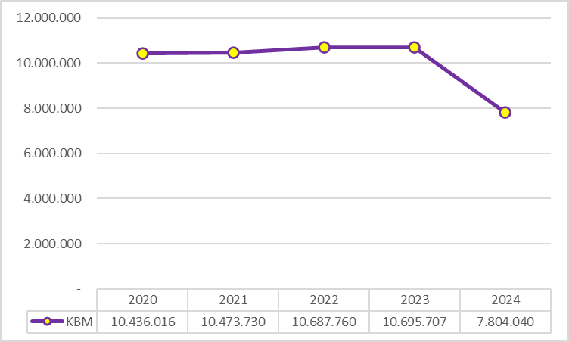
Sumber: jabarprov.go.id, diolah penulis (2024)
Grafik 5. Realisasi Pajak Kendaraan Bermotor (PKB) berdasarkan Jumlah KBM Tahun 2020 - 2024 (on going)

Untuk mengatasi permasalahan ini Pemerintah Provinsi Jawa Barat telah melakukan berbagai cara untuk mendorong peningkatan kepatuhan pembayaran pajak kendaraan bermotor seperti pelaksanaan operasi gabungan dengan Kepolisian, pemutihan denda keterlambatan pembayaran pajak, sosialisasi pembayaran pajak aktif melalui sosial media dan Whatsapp blast, kolaborasi penagihan dengan pemerintah kota/kabupaten, Samsat keliling, Samsat Digital Mandiri, pembukaan channel pembayaran pajak melalui e-banking dan marketplace hingga pengerahan petugas penelusur door-to-door.
Selain itu, Pemda Provinsi Jawa Barat pun telah mneyusun strategi Smart Tax. Strategi Smart Tax adalah pengembangan tata kelola pajak dan pendapatan daerah lainnya melalui digitalisasi komunikasi publik dan layanan pajak yang diintegrasikan dalam sistem pajak dan pendapatan untuk meningkatkan kepatuhan pajak masyarakat. Terdapat 6 (enam) komponen dalam Smart Tax, yakni:
- Tax Center, strategi komunikasi antara Pemda Provinsi Jawa Barat dengan Wajib Pajak dalam bentuk layanan konsultasi pajak, pengaduan, penelusuran, dan publikasi pajak berbasis teknologi komunikasi.
- Tax Awareness, upaya meningkatkan peran masyarakat dalam pembangunan melalui kewajiban pajak pada semua struktur dan lapisan masyarakat.
- Tax Appreciation, pemberian penghargaan kepada Wajib Pajak taat, sehingga dapat menjadi role model bagi masyarakat.
- Tax Integration, kolaborasi antara Pemda Provinsi Jawa Barat, Pemerintah Pusat, dan Pemerintah Kabupaten/Kota, dan stakeholders dalam pengelolaan data wajib pajak, sistem informasi, join analysis, dan supervisi.
- New SAMBARA, layanan samsat online berbasis web untuk wilayah perkotaan dan pelayanan samsat mobile untuk wilayah pedesaan.
- New SIPANDU, pengelolaan data, analysis insight pajak daerah dengan pendapatan berbasis platform dan Artificial Intelegent (AI).
Undang-Undang Nomor 1 Tahun 2022 yang disusun untuk menyempurnakan Undang-Undang Nomor 28 Tahun 2009 tentang PDRD diharapkan dapat menjadi solusi dari kendala-kendala yang masih menghambat optimalisasi PDRD dan pembangunan infrastruktur di daerah. Dibalik kendala yang dihadapi tersebut, Provinsi Jawa Barat tetap konsisten dalam pencapaian indikator kinerja di infrastruktur transportasi. Selain data jalan, terdapat 4 (empat) indikator lain yang diukur untuk melihat perkembangan infrastruktur transportasi, yakni:
- Persentase fasilitas perlengkapan jalan di ruas jalan provinsi;
- Persentase terminal tipe B yang di bangun;
- Tingkat ketersedian prasarana dan dukungan fasilitas keselamatan perhubungan laut dan ASDP; dan
- Tingkat ketersediaan jaringan transportasi massal berbasis rel.
Secara keseluruhan, keempat indikator tersebut menunjukan peningkatan setiap tahun. Hal ini menunjukan bahwa terdapat korelasi antara pendapatan yang diperoleh dari pajak sektor transportasi dengan capaian indikator kinerja infrastruktur transportasi, namun berdasarkan hasil pendalaman saat wawancara dengan narasumber, disampaikan bahwa ketercapaian tersebut tidak murni dari hasil pajak daerah. Peningkatan indikator kinerja tersebut merupakan hasil sinergi pendanaan antara PAD, APBN, dan Corporate Social Responsibility (CSR).

- KESIMPULAN, KETERBATASAN PENELITIAN, DAN SARAN
Implementasi kebijakan pajak daerah dan retribusi daerah terkait transportasi yang dilaksanakan di Provinsi Jawa Barat telah menunjukkan indikator-indikator yang sesuai dengan harapan pemerintah pusat yaitu dengan terus meningkatnya penerimaan pajak dari sektor transportasi, hal ini dapat terjadi karena pemerintah Provinsi Jawa Barat terus mendorong peningkatan kuantitas dan kualitas infrastruktur transportasi di Jawa Barat yang dapat diukur melalui pertumbuhan panjang jalan provinsi dan kondisi jalan provinsi setiap tahunnya. Pada akhirnya, peningkatan kuantitas dan kualitas infrastruktur ini memberikan outcome berupa meningkatnya perekonomian daerah dan kesejahteraan masyarakat yang dapat dilihat dari terus bertumbuhnya PRDB di Jawa Barat.
Untuk terus meningkatkan capaian penerimaan perpajakan dari sektor transportasi, Peraturan Daerah Pemerintah Provinsi Jawa Barat Nomor 9 Tahun 2023 tentang Pajak Daerah dan Retribusi Daerah telah disusun dengan berpedoman pada UU HKPD dan akan mulai diimplementasikan di tahun 2025. Peraturan daerah ini diharapkan dapat menjadi trigger yang mampu mendorong peningkatan kepatuhan administratif perpajakan masyarakat, optimalisasi penerimaan perpajakan daerah hingga pemanfaatannya dalam pembangunan infrastruktur transportasi, serta memberikan outcome berupa perekonomian daerah dan kesejahteraan masyarakat di Jawa Barat yang terus meningkat.
Pelaksanaan kebijakan pajak daerah dan retribusi daerah terkait transportasi di Jawa Barat telah menunjukkan hasil yang positif. Kemudian, peningkatan pendapatan yang dihasilkan telah digunakan secara efektif untuk meningkatkan infrastruktur transportasi di provinsi, yang pada gilirannya telah merangsang pertumbuhan ekonomi. Selain itu, penelitian ini juga menemukan bahwa terdapat tantangan berkelanjutan bagi pemerintah provinsi dalam memastikan kepatuhan penuh terhadap kewajiban pajak, terutama dalam sektor pajak kendaraan bermotor. Temuan tersebut menggarisbawahi pentingnya upaya berkelanjutan untuk dapat terus meningkatkan mekanisme kepatuhan pajak dan mengoptimalkan alokasi pendapatan pajak untuk pembangunan infrastruktur yang berkelanjutan.
Dari kajian ini dapat diberikan rekomendasi atau saran bagi pemerintah provinsi dalam memperkuat mekanisme perpajakan berupa intensifikasi sosialisasi dengan memperluas kampanye kesadaran publik untuk mendidik wajib pajak tentang kewajiban mereka dan manfaat pembayaran pajak tepat waktu, penyederhanaan prosedur berupa perampingan proses pembayaran pajak untuk mengurangi beban administratif pada pemerintah daerah dan wajib pajak, penguatan penegakan hukum untuk menerapkan langkah-langkah hukum yang lebih ketat untuk mencegah penghindaran pajak dan ketidakpatuhan, serta pemanfaatan teknologi berupa platform digital dan analisis data untuk meningkatkan keakuratan administrasi pajak dan pendeteksian wajib pajak yang tidak patuh. Dengan menerapkan rekomendasi-rekomendasi ini, Pemerintah Provinsi Jawa Barat dapat meningkatkan lebih lanjut efektivitas kebijakan pajaknya terkait transportasi, meningkatkan kepatuhan pajak, dan mempercepat pembangunan ekonomi yang berkelanjutan.
Dalam kajian ini, terdapat beberapa faktor yang tidak tercakup karena keterbatasan waktu dan data yang dimiliki oleh pengkaji seperti data perbandingan antara pertumbuhan jumlah kendaraan dan tingkat kepatuhan administratif masyarakat dalam membayar pajak kendaraan, data pertumbuhan jumlah penduduk di Provinsi Jawa Barat atau data terkait anggaran pendapatan dari PKB yang digunakan untuk belanja infrastruktur jalan dan pendukung jalan yang seharusnya diwajibkan sebesar minimal 10% sesuai dengan amanat dalam Peraturan Menteri Keuangan Nomor 24 Tahun 2024. Dalam penelitian berikutnya data-data tersebut bersama dengan pendapatan pajak transportasi yang berhasil dikumpulkan oleh Pemerintah Provinsi Jawa Barat pasca implementasi UU HKPD secara komprehensif dapat digunakan untuk memperdalam analisis atau menjadi objek penelitian selanjutnya mengingat implementasi UU HKPD di sektor perpajakan transportasi di tahun 2025 berpotensi mengubah peta pendapatan perpajakan di daerah.

DAFTAR PUSTAKA
Arikunto (2013). Prosedur Penelitian Suatu Pendekatan Praktik Edisi Revisi. Jakarta: PT Rineka Cipta.
Anggoro, D. D. (2017). Pajak daerah dan retribusi daerah. Universitas Brawijaya Press.
Badan Pusat Statistik. (2024). Publication. https://jabar.bps.go.id/id/publication
Creswell, W.John (2013). Research Design Pendekatan Kualitatif, Kuantitatif, dan Mixed. Yogyakarta: Pustaka Pelajar.
Davidson, S. Jamie (2019). Menaja Jalan Ekonomi Politik Pembangunan Infrastruktur Indonesia. Yogyakarta: Insist Press.
Fujita, M., Krugman, P. R., & Venables, A. (2001). The spatial economy: Cities, regions, and international trade. MIT press.
Halim, Abdul., Icuk Rangga Bawono., Amin, Dara. (2014). Perpajakan: Konsep, Aplikasi, Contoh, dan Studi Kasus. Jakarta: Salemba Empat.
Pemerintah Provinsi Jawa Barat. (2024). Dashboard Publik. Jabarprov.go.id/id/
Husaini, H. W., & Junoasmono, T. (2017). Peran infrastruktur jalan pantura jawa dalam rangka mendukung peningkatan ekonomi nasional. Jurnal HPJI (Himpunan Pengembangan Jalan Indonesia), 3(1).
DJPb (2024). Kerangka Fiskal Regional Provinsi Jawa Barat Triwulan II Tahun 2024. https://djpb.kemenkeu.go.id/kanwil/jabar/id/data-publikasi/kajian-fiskal-regional/3162-kajian-fiskal-regional-kfr-triwulan-ii-tahun-2024-kanwil-djpb-provinsi-jawa-barat-2.html
Keputusan Menteri Keuangan Nomor 22/KM.7/2024 tentang Penandaan Rincian Belanja Daerah Dari Hasil Penerimaan Pajak Daerah yang Telah Ditentukan Penggunaannya untuk Evaluasi Pemenuhan Belanja Wajib dalam Anggaran Pendapatan Belanja Daerah. (2024). https://djpk.kemenkeu.go.id/wp-content/uploads/2024/09/KMK_22_KMK.7_2024-tentang-Penandaan-Rincian-Belanja-Daerah-Dari-Hasil-Penerimaan-Pajak-Daerah-Yang-Telah-Ditentukan-Penggunaannya-Untuk-Evaluasi-Pemenuhan-Belanja-W.pdf
Mardiasmo. (2018). Perpajakan Edisi Revisi Tahun 2018. Yogyakarta: Andi
Maulida, Rani. (2018, February). Pajak Daerah: Pengertian, Ciri-Ciri, Jenis, dan Tarifnya. https://www.online-pajak.com/tentang-pajak-pribadi/pajak-daerah
Miles, M.B. Huberman A.M. (1984). Analisis Data Kualitatif diterjemahkan oleh Tjeptjep Rohendi Rosidi tahun 1992. Jakarta: Universitas Indonesia.
Miro, F. (2005). “Perencanaan Transportasi Untuk Mahasiswa, Perencana, dan Praktisi”. Jakarta: Erlangga
Peraturan Daerah Pemerintah Provinsi Jawa Barat Nomor 9 Tahun 2023 tentang Pajak Daerah dan Retribusi Daerah. (2023). https://jdih.jabarprov.go.id/page/info/produk/53022?tentang=peraturan-daerah-provinsi-jawa-barat-nomor-9-tahun-2023-tentang-pajak-daerah-dan-retribusi-daerah
Peraturan Menteri Keuangan Nomor 24 Tahun 2024 tentang Tata Cara Penundaan dan/atau Pemotongan Penyaluran Dana Transfer Ke Daerah atas Pemenuhan Belanja Wajib dalam Anggaran Pendapatan Belanja Daerah. (2024). https://jdih.kemenkeu.go.id/dok/pmk-24-tahun-2024
Wardhana, A., Kharisma, B., & Hanifah, H. (2019). Infrastruktur dan Pertumbuhan Ekonomi Kabupaten dan Kota Jawa Barat. E-Jurnal Ekonomi dan Bisnis Universitas Udayana, 9, 313-324.
Widyaningsih, Aristanti (2011). Hukum Pajak dan Perpajakan dengan Pendekatan Mind Map. Bandung: CV Alfabeta.
Raharjo, M. M. I. (2021). Pengelolaan keuangan desa dan aset desa. Bumi Aksara.
Siregar, P. S. (2021). Analisis Kontribusi Pajak Daerah Bagi Pembangunan Infrastruktur Jalan Di Kabupaten Asahan (Doctoral dissertation, Universitas Islam Negeri Sumatera Utara Medan).
Stiglitz, J. E., & Stiglitz, J. E. (2000). Economics of the Public Sector.
Soemitro, Rochmad. (2009). Pajak Daerah. Jakarta: PT Raja Grafindo Persada.
Sugiyono. (2018). Metode Penelitian Kuantitatif, Kualitatif, dan Kombinasi (Mixed Methods). Bandung: CV Alfabeta.
Sutedi, Adrian. (2008). Hukum Pajak dan Retribusi Daerah. Bogor: Ghalia Indonesia
Todaro, M. P., & Smith, S. C. (2020). Economic development. Pearson UK.
Undang-Undang Nomor 38 Tahun 2004 tentang Jalan. (2004). https://peraturan.bpk.go.id/Details/40785/uu-no-38-tahun-2004
Undang-Undang Nomor 28 Tahun 2007 tentang Perubahan Ketiga atas Undang-Undang Nomor 6 Tahun 1983 tentang Ketentuan Umum dan Tata Cara Perpajakan. (2007). https://peraturan.bpk.go.id/Details/39916/uu-no-28-tahun-2007
Undang-Undang Nomor 11 Tahun 2020 tentang Cipta Kerja. (2020). https://peraturan.bpk.go.id/Details/149750/uu-no-11-tahun-2020
Undang-Undang Republik Indonesia Nomor 1 Tahun 2022 tentang Hubungan Keuangan antara Pemerintah Pusat dan Pemerintahan Daerah. (2022). https://peraturan.bpk.go.id/Details/195696/uu-no-1-tahun-2022
Undang-Undang Nomor 2 Tahun 2022 tentang Perubahan Kedua Undang-Undang Nomor 38 Tahun 2004 tentang Jalan. (2022). https://peraturan.bpk.go.id/Details/195878/uu-no-2-tahun-2022
Undang-Undang Nomor 6 Tahun 2023 tentang Penetapan Peraturan Pemerintah Pengganti Undang-Undang Nomor 2 Tahun 2022 tentang Cipta Kerja Menjadi Undang-Undang. (2023). https://peraturan.bpk.go.id/Details/246523/uu-no-6-tahun-2023

LAMPIRAN
Tabel 1. Perbedaan Klasifikasi Pajak Daerah berdasarkan Undang-Undang Nomor 28 Tahun 2009 dan Peraturan Pemerintah Nomor 35 Tahun 2023
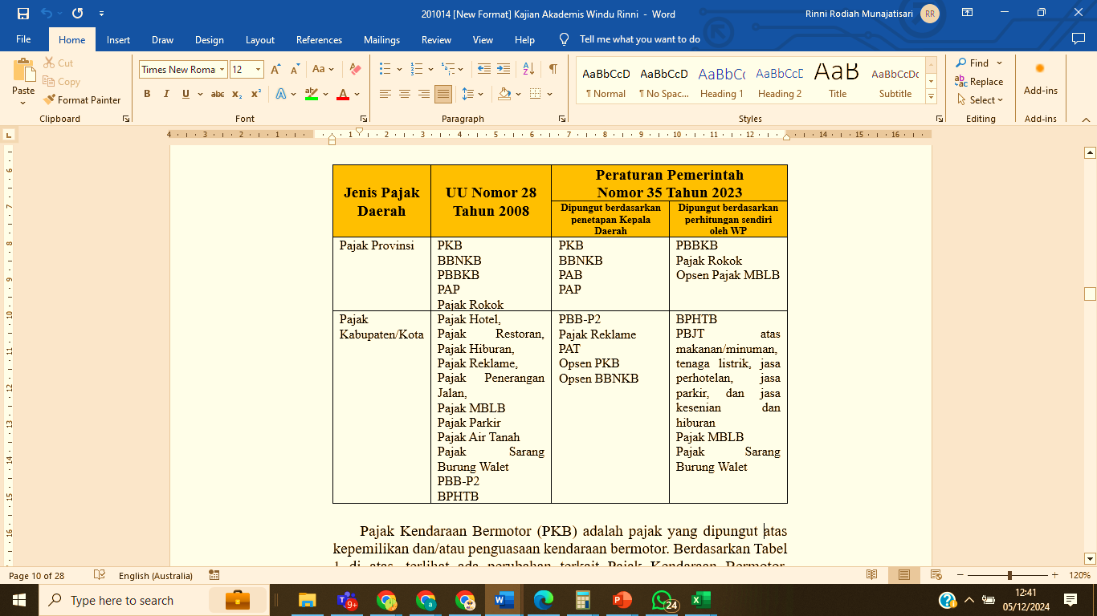
Sumber: Diolah penulis (2024)

Tabel 3. Perbandingan Tarif PKB berdasarkan Perda Provinsi Jawa Barat Nomor 13 Tahun 2011 (dan perubahannya) dan Perda Provinsi Jawa Barat Nomor 9 Tahun 2023
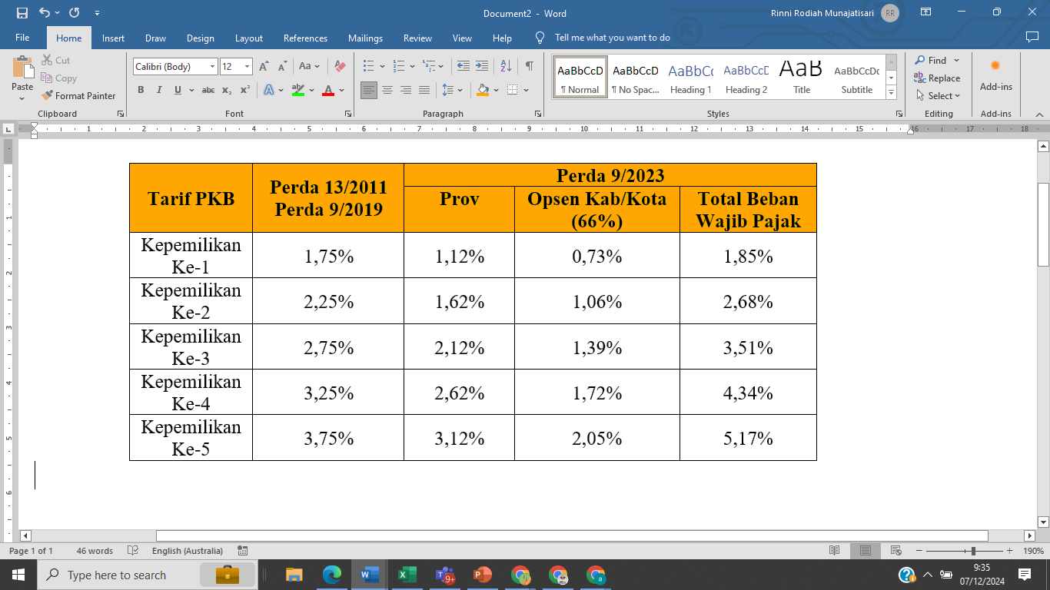
Sumber: Diolah penulis (2024)

Tabel 2. Perbandingan Tarif PKB berdasarkan UU PDRD dan UU HKPD
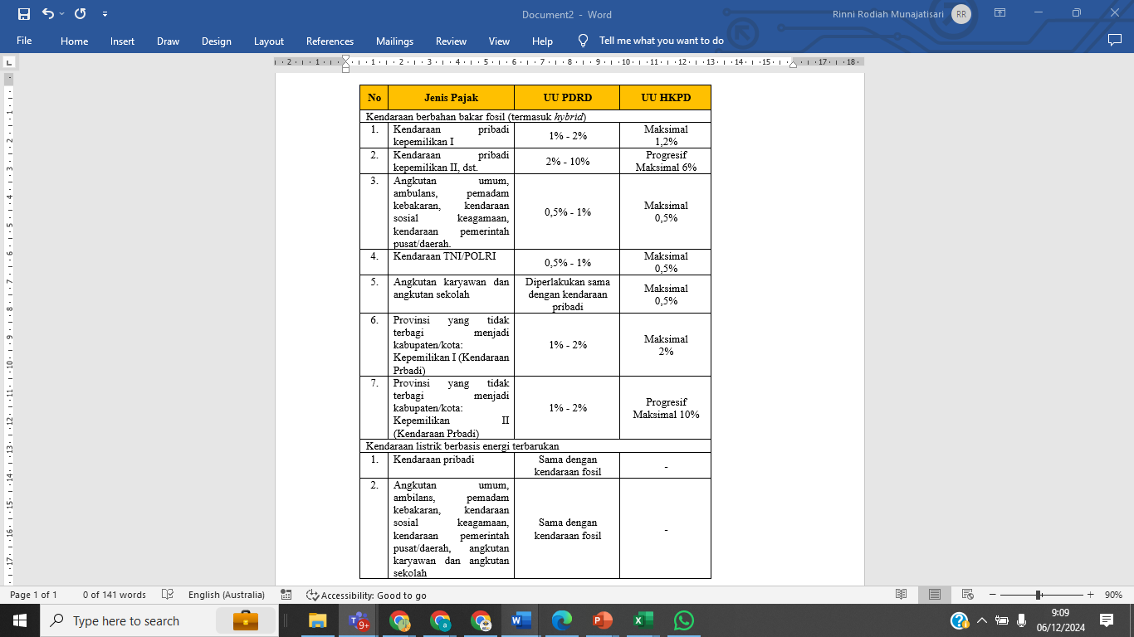
Sumber: Diolah penulis (2024)

Tabel 4. Jumlah Kendaraan Provinsi Jawa Barat 2020-2023
Sumber: bps.go.id. diolah Penulis (2024)

Gambar 1. Kerangka Penelitian
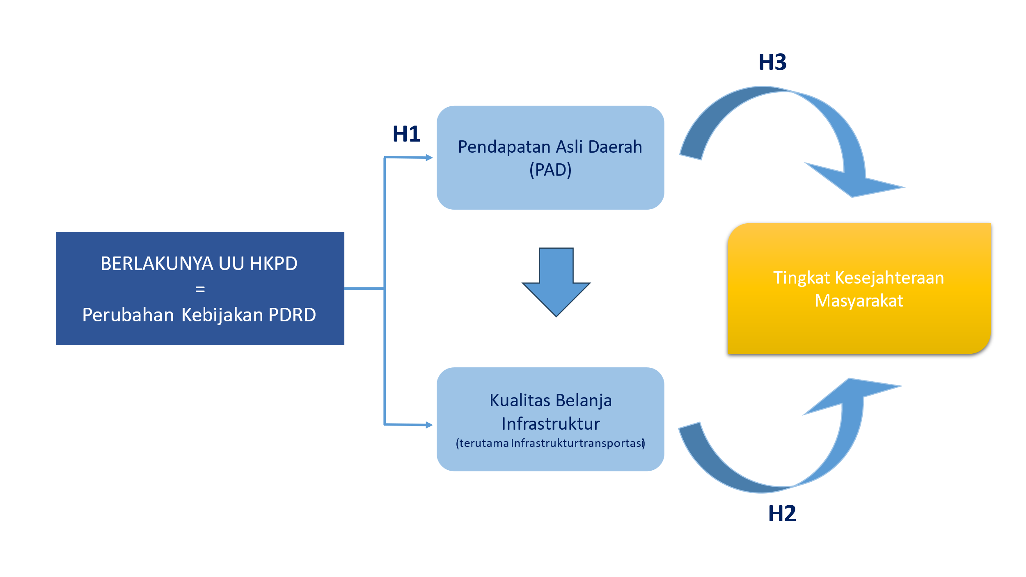

Tabel 9. Capaian Indikator Kinerja Infrastruktur Transportasi
Provinsi Jawa Barat Tahun 2018-2022*
Indikator | 2018 | 2019 | 2020 | 2021 | 2022
Persentase fasilitas perlengkapan jalan di ruas jalan provinsi | 28,67 | 33,85 | 34,04 | 35,83 | 38,04
Persentase terminal tipe B yang dibangun | N/A | N/A | N/A | 1,04 | 31,91
Tingkat ketersediaan prasarana dan dukungan fasilitas keselamatan perhubungan laut dan ASDP | 32,03 | 36,16 | 38,35 | 43,33 | 86,98
Tingkat ketersediaan jaringan transportasi massal berbasis rel | 3,00 | 20,40 | 30,51 | 34,15 | 77,10
*Satuan dalam persen
Sumber: Diolah penulis (2024)

